附件1
“花海水城”亲子嘉年华活动亮点介绍
活动亮点一：共赏花海
1名成人百万葵园门票，可免费携带1名1.2米以下儿童入园（需同时入园）免费观赏郁金香，向日葵，薰衣草，玫瑰花等花海。
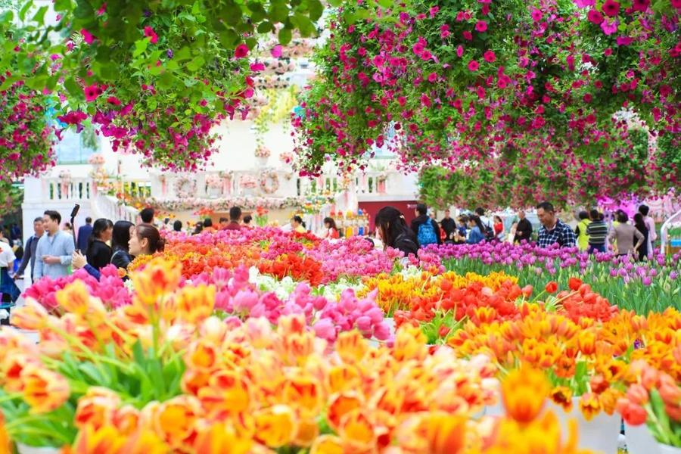
活动亮点二：冰爽水城
宝贝水城，蘑菇洗水池，让孩子们开心指数爆表的水城滑梯。
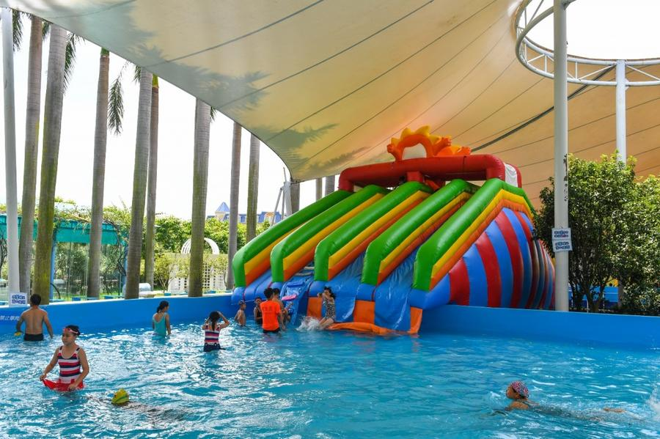
活动亮点三：畅玩游戏
8大机动游戏，海盗船、勇者快车、咖啡杯、大战鲨鱼岛、旋转迪士高、弹跳机、糖果乐园、碰碰车，另外，还有彩虹火车免费坐哟。
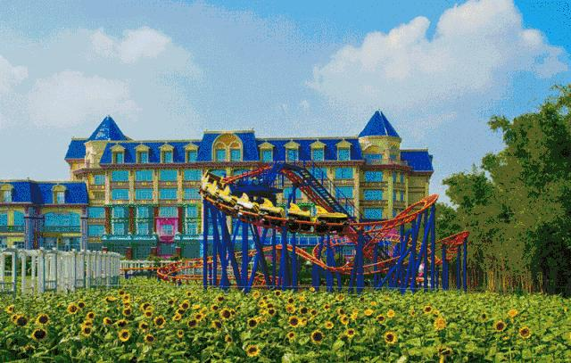
活动亮点四：系列亲子活动
每个家庭由一名家长和一名幼儿参加，根据游戏规则，听从工作人员的指令完成游戏。参加活动的家庭可获得南沙企联派发的相应礼品。
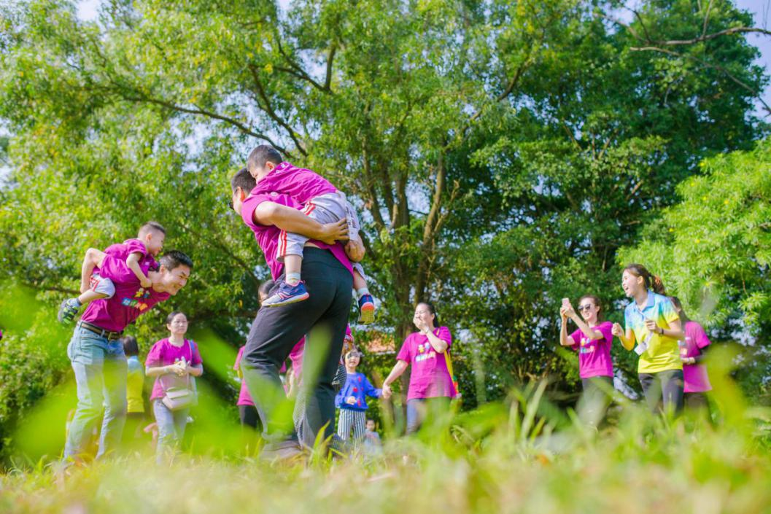
附件2
“花海水城”亲子嘉年华活动
报名回执
单位名称（盖章）
姓名 | 手机号码 | 邮箱 | 备注
请于2019年8月15日（星期四）下午17:00前将回执以电子邮件方式发至nansha@nsec.org.cn，或扫码报名。
联系人：李小姐，联系电话：39006850，18028596566。
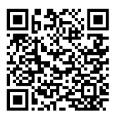
（可扫码报名）

附件3
交通指引
活动地点：百万葵园（南沙区万倾沙新垦十五涌新港大道）
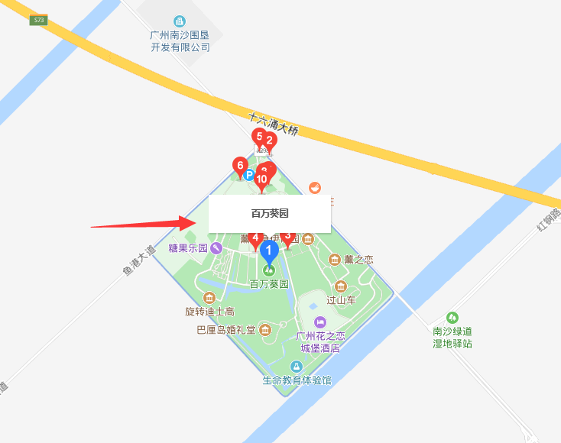

公交线路：乘公交车南沙2路（33站）、南沙G1路（4站）到百万葵园站下车，步行20米左右至百万葵园。
自驾路线：自行驾车至百万葵园（导航搜索“百万葵园”）。

